1:打开设备电源，通过网线将设备和PC直连。

2:如果记得设备的IP，可跳过这一步。否则可长按设备后面板的“Reset”按钮直到“Reset”灯亮，设备IP将恢复出厂设置，如下表1

|  |  |
| --- | --- |
| IP address | 192.168.1.254 |
| Netmask | 255.255.255.0 |
| Gateway | 192.168.1.1 |

**表1**

3:打开软件“IPConfig V1.0.0.1.exe”

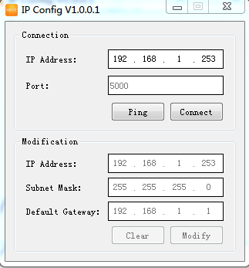

输入当前IP地址

点击“Connect”按钮

4:修改IP

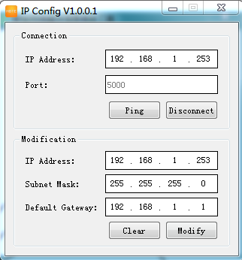

输入新的IP，子网掩码，网关

点击“Modify”按钮